《数字图像处理》实验报告二
姓名：程亚玮 | 学号：206001859 | 班级：计算机二班
- 实验名称：灰度变换与直方图处理

- 实验内容与目标
- 掌握灰度变换和直方图处理的基本方法；
- 使用代码实现灰度变换与直方图处理。
- 实验任务
- 阅读给定的灰度变换与直方图处理的代码；
- 修改代码中不合理之处；
- 给代码添加上注释；
- 撰写实验报告。
- 实验方法与过程简要介绍（请填入下面空白处）
（1）将给定代码中的中文字符修改成英文字符，例如中文的单引号改成英文的单引号
（2）将代码中读取的照片修改成自身电脑中的位置。将照片存放在与代码相同文件夹下，然后将代码中的image改成image1.tif。
（3）将代码中的变量进行统一，避免出现未定义变量。
（4）在将明显的代码错误改正后，尝试运行代码时发现由于在安装时没有安装image processing toolbox，程序运行失败，需要重新安装toolbox。于是重新打开install程序，在选择要安装的产品处勾选上image processing toolbox，然后下一步直到结束。重新打开软件运行代码，发现不再报没有安装的错误，而是报了一些其他函数使用的错误，接下来修改代码。
（5）代码的错误主要有两处，第一处是灰度转换时，imadjust函数的第二三个参数取值范围为0.0-1.0，而原程序写的是0 10和1 255，于是对参数进行修改。第二处是figure函数f不能大写，否则会报错找不到该函数。

- 实验程序与程序注释
f=imread('image1.tif'); %从图形文件读取图像
colormap(gray(256));
image(f) %输出未处理的图像
% figure,imhist(f,256); %输出该图像的直方图
g=imhist(f,256); %计算直方图，g保存了直方图计数
figure,stem(g); %使用保存的直方图数据输出图像直方图
% g1=imadjust(f,[0 10],[1 255]); %灰度转换，实现明暗转换，这是个 “地雷”？
g1=imadjust(f,[0 1],[1 0]); %灰度转换，实现明暗转换
figure,stem(g1); %输出转换后的直方图
% Figure, imshow (g1)
figure,imshow(g1); %使用默认属性值创建一个新的图窗窗口
%输出转换后的图像

g2=imadjust(f,[0.5 0.75],[0 1]); %灰度转换
figure,imshow(g2); %输出处理后的图像
g3=imread('image1.tif'); %重新读取数据
h=log(1+double(g3)); %处理读取的图像
h=mat2gray(h); %将矩阵转换为图像
h=im2uint8(h); %将图像转换为8位无符号数
figure,imshow(h)

J=histeq(f); %使用直方图均衡增强对比度
figure, imshow(J); %展示增强对比度后的图像

figure; subplot(1,2,1) ; %画图展示原图像与变换后的直方图
imhist(g3,64);
title('原图像直方图') ;
subplot(1,2,2);
imhist(J,64) ;
title('均衡变换后的直方图') ;

- 实验结果与总结
实验结果：

图1 原始图像
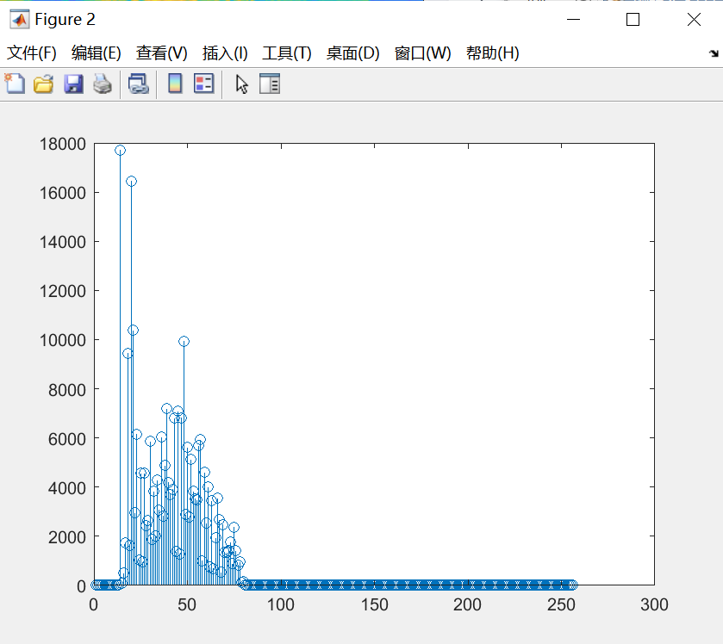
图2 原始图像直方图

图3 明暗转换后图像直方图

图4明暗转换后图像
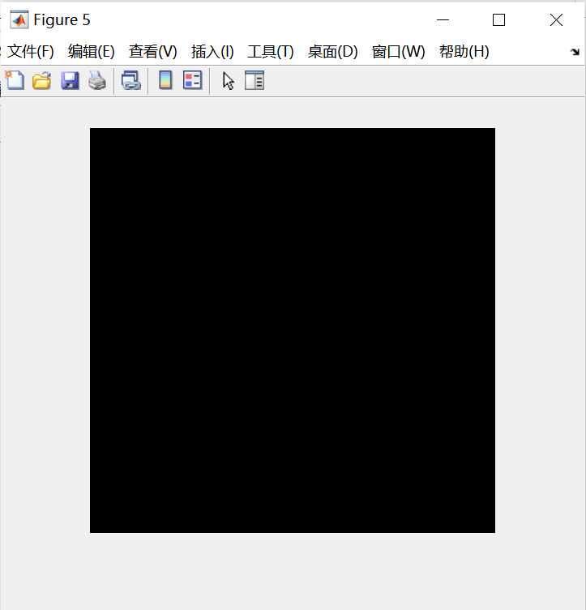
图5 第二次灰度转换后图像
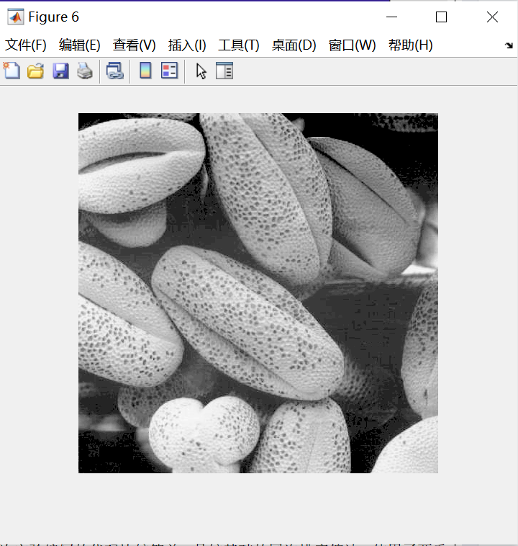
图6 矩阵变换图像
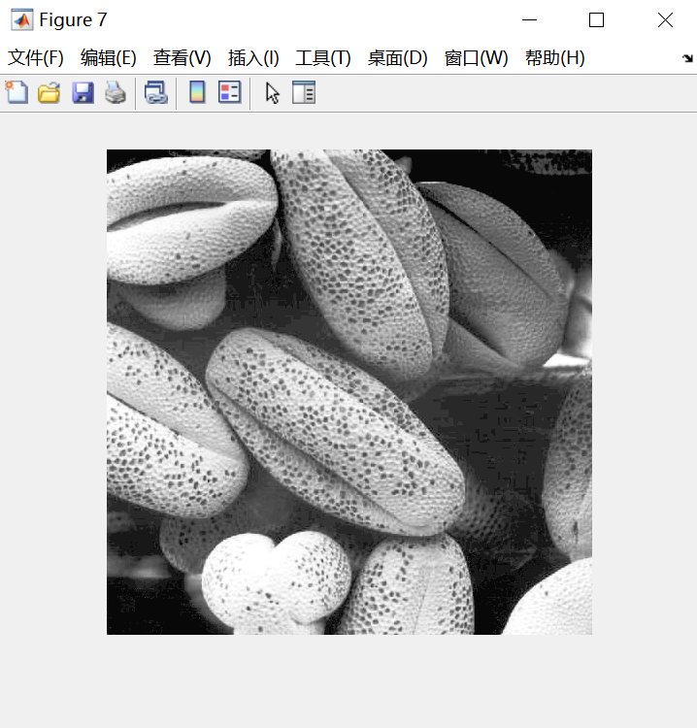
图7 直方图均衡增强对比度后图片
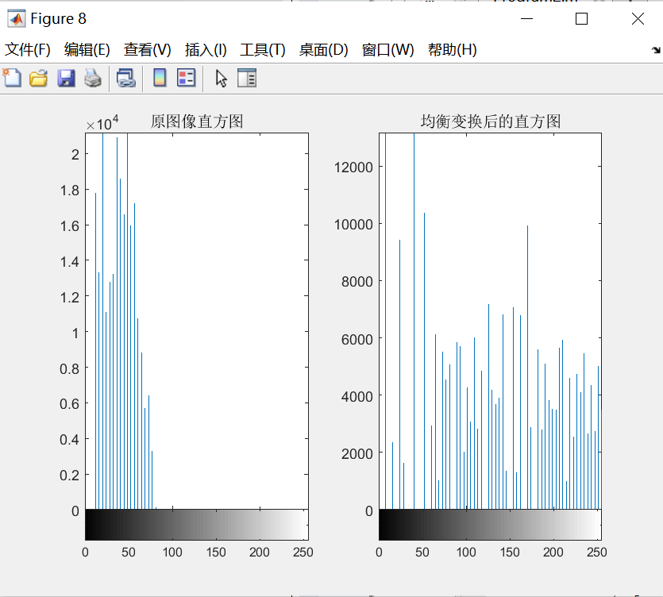
图8 直方图对比图

总结：
本次实验首先学会了如何在Matlab中添加工具箱，由于官网拒绝了我下载相关模块的代码，于是我在网上搜索了很多添加工具箱的教程并且尝试寻找其他途径下载代码，均以失败告终。最后，发现通过Matlab的安装程序，我们能够很容易的添加需要的工具箱。
其次，我仔细阅读了直方图处理与灰度转换的代码，初步了解相关函数的使用及作用，修改了代码中的不合理之处。通过修改代码，进一步的加深了我对于函数及算法的了解。首先我明白了imadjust函数的参数限制，需要在0.0-1.0之间。其次，我了解了image函数与imshow函数的区别，在未设置colormap(gray(256))之前，image函数输出的图像默认是有颜色的，所以一开始我输出图片是整体偏黄的一张图片，与原始图片不符。在上网搜索了image函数和imshow函数的区别之前我才知道，在这种情况下需要添加一个colormap(gray(256))告诉程序该图片是256级灰度。除此之外，我还了解了其他的函数，Matlab中的函数取名大多与其功能息息相关，在使用时非常的直观，例如mat2gray就是将矩阵（matrix）转换为（to，谐音two）灰度图片（gray）。在实验过程中我深刻的体会到了Matlab功能之强大。

